**Туристская база «Сикачи-Алян»**

Туристская база Хабаровского краевого центра развития творчества детей и юношества «Сикачи-Алян» расположена в Хабаровском муниципальном районе.

В течение года на территории туристской базы Центр проводит различные краевые мероприятия: спортивные соревнования, слеты, экологические мероприятия. В их числе ***краевые слеты-соревнования юных туристов-краеведов.***

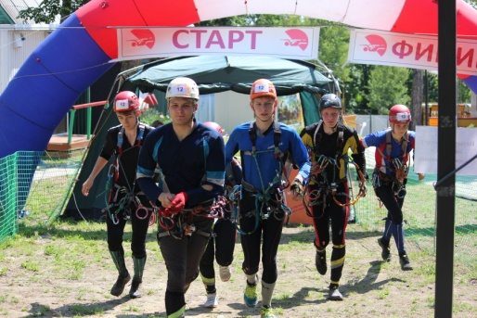 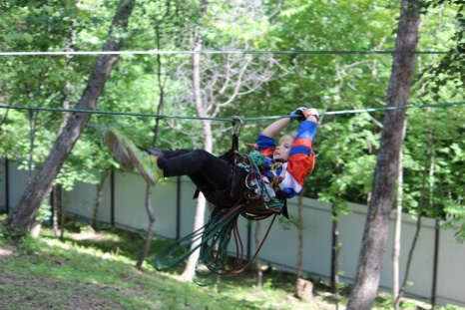 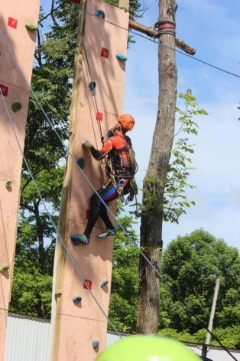 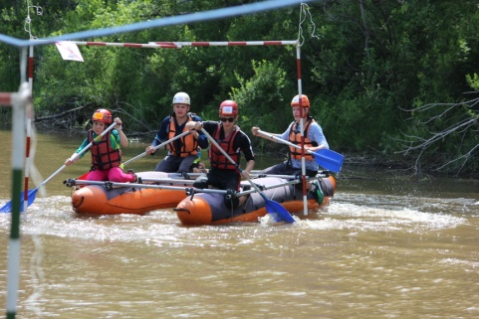

Ежегодно в июне наш Центр проводит ***краевой сплав юных туристов «Мир Сикачи-Аляна» для* воспитанников *детских домов Хабаровского края***. За время пребывания на турбазе участники сплава узнают много нового и интересного на занятиях по краеведению и туризму, принимают участие в тренингах, различных творческих конкурсах и спортивных соревнованиях по футболу и волейболу, посещают экологическую тропу, совершают экскурсию к петроглифам м. Гаси и с. Малышево.

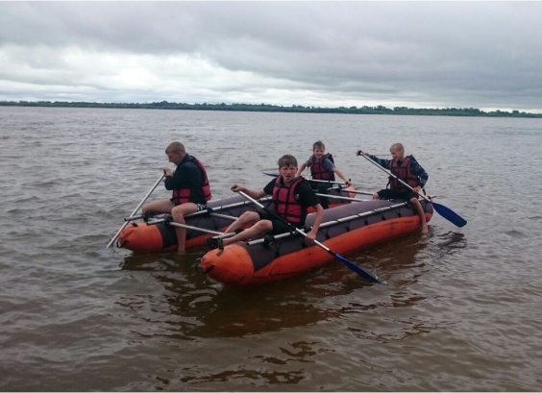 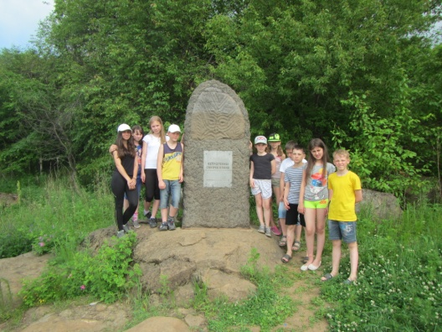 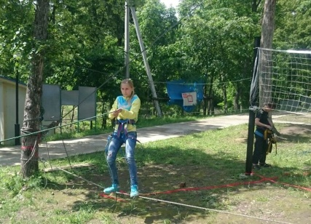

Традиционно на турбазе проводится ***краевая полевая экологическая школа «Юный эколог»*** дляучащихся КОЗЭШ I и II ступеней обучения, а так же ребят 12 – 17 лет из разных территорий края, ведущих учебно-исследовательскую или проектную деятельность естественнонаучной направленности.Для юных экологов Школа – это хорошая возможность закрепить и дополнить теоретические знания по экологии и биологии, которые они получили в течение учебного года. В рамках Школы реализуются направления образовательной программы КОЗЭШ, включающие теоретические и практические занятия в полевых условиях. Ребята проводят исследования водных объектов и почвенного профиля, изучают видовое разнообразие насекомых и растений, ведут полевые дневники, а в завершение представляют экологические проекты, которые в дальнейшем, станут основой для учебно-исследовательских работ. В 2015 году профессор университета и представитель Центра экологического сотрудничества г. Тояма (Япония), посетившие Школу, рассказали ребятам о необходимости изучения ситуации с загрязнением побережья Японского моря, на мастер-классе поделились своим опытом использования твердых бытовых отходов при создании интересных работ.

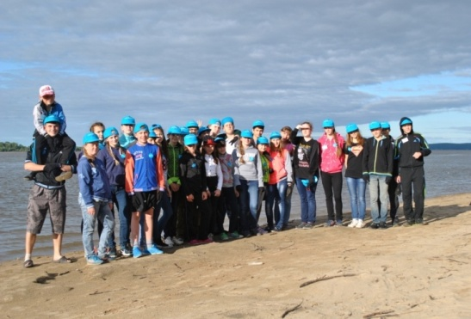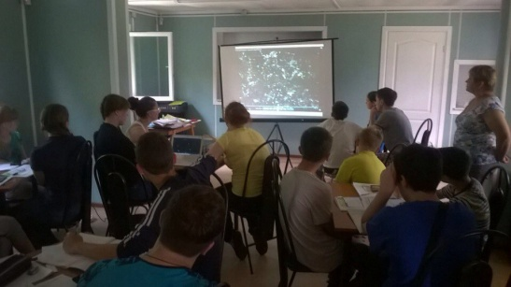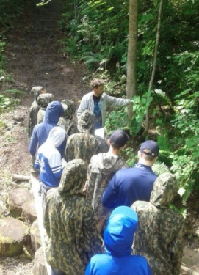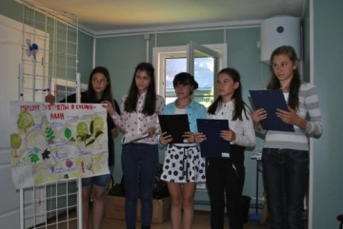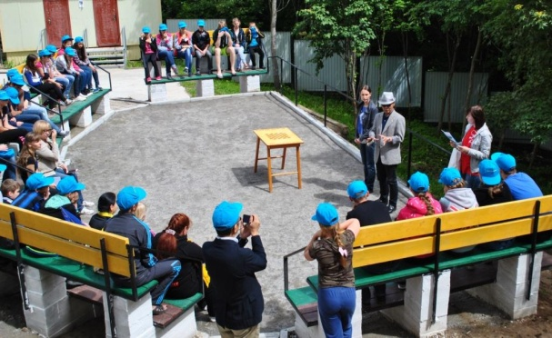

В рамках празднования 77-й годовщины со дня образования Хабаровского края 16 октября на туристской базе нашего Центра «Сикачи-Алян» прошел ***День спорта «Общий рекорд. Хабаровский край»***. Это спортивное мероприятие объединило коллективы двух краевых организаций дополнительного образования детей: Хабаровского краевого центра развития творчества детей и юношества и Хабаровского краевого центра внешкольной работы «Созвездие». В программу Дня спорта вошли спортивные эстафеты, прыжки в длину, прыжки на скакалке, этап «туризм» с использованием специального туристского снаряжения, турнир по волейболу.

